Мероприятия "Точки Роста"
1 сентября "День знаний!"
Вот и наступил тот день, который мы все так долго ждали. Сегодня радостное событие - в нашей школе открытие Центра образования естественно-научного и технологической направленности, созданного в рамках Федерального проекта "Современная школа" национального проекта "Образования". Центра, который гостеприимно примет творческих девченок и мальчишек.
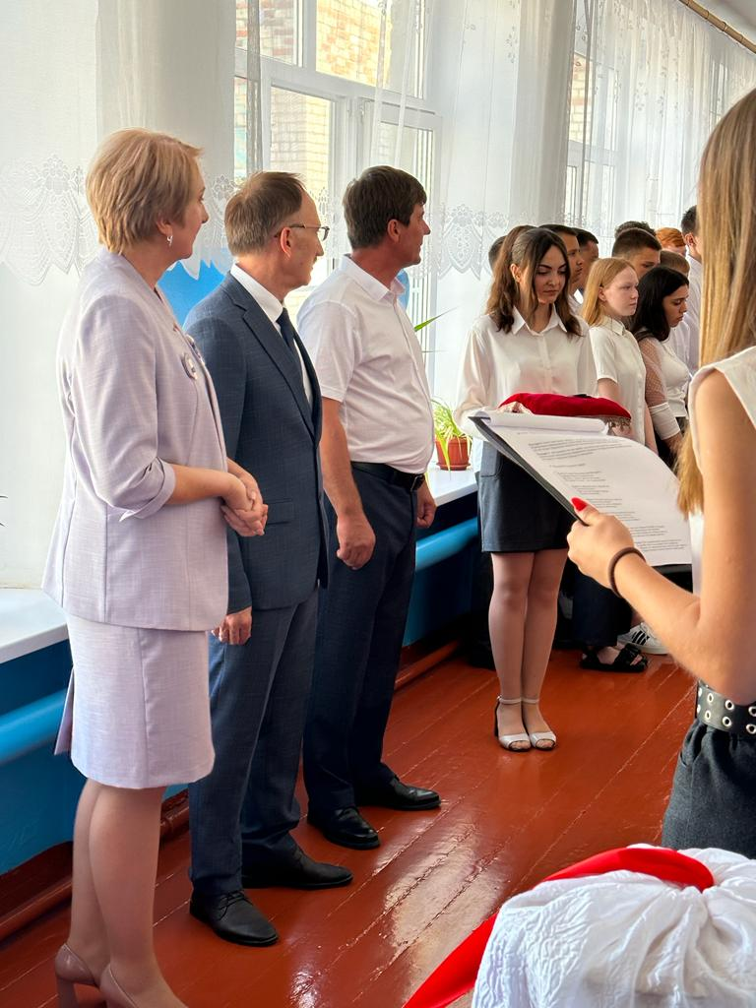
На торжественном мероприятии присутствовали гости:
Представитель Губернатора муниципального образования Ставропольского края Козюра Е.Н.,
Руководитель отдела образования администрации Кочубеевского муниципального округа Варончихина Н.А.,
Руководитель Вревского ТО АКМО Ставропольского края Дирий М.В.
